Guten Morgen liebe Kinder! (Dobro jutro draga djeco!)
Hier sind die Aufgaben für diese Woche. (Ovdje je zadaća za ovaj tjedan.)
Liebe Grüße! (Puno pozdrava!)
Maja

!!! Tko je bio pri kraju bilježnice, uzmite odmah novu i zalijepite ih onako kako smo naučili na satu😊

Dienstag (17/03/2020) + Freitag (20/03/2020)
Naslov: WOCHENTAGE, MONATE, JAHRESZEITEN, UHRZEITEN
ISHOD: Mogu imenovati dane u tjednu, mjesece, godišnja doba, sate i pravilno koristiti prijedloge UM, AM, IM

- pogledati video više puta, izgovarati riječi i izraze naglas
https://www.youtube.com/watch?v=UATqEFEQNKA

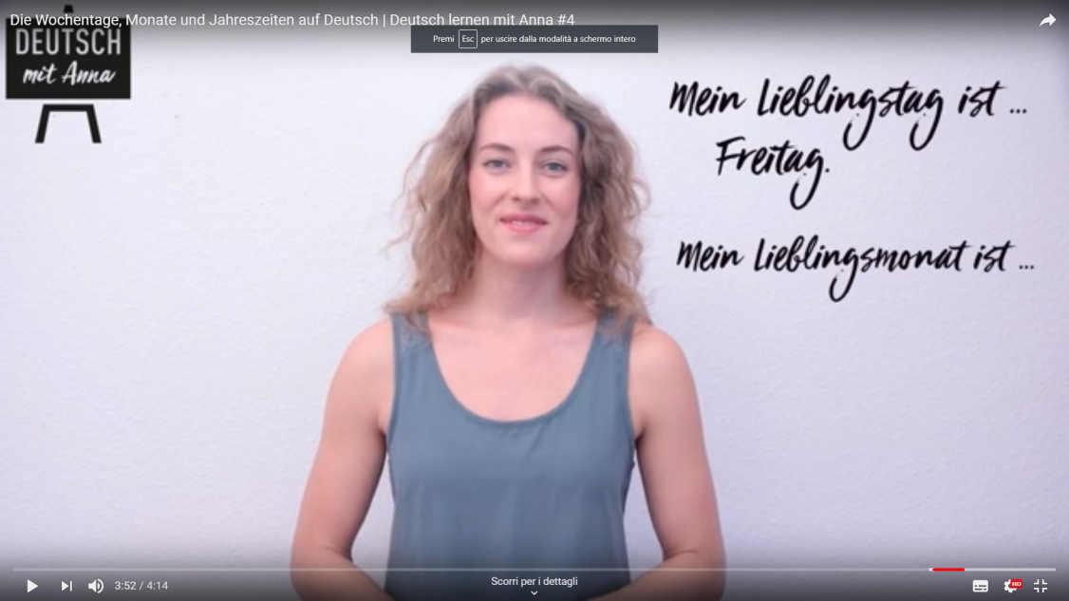

- pogledati video, izgovarati riječi i izraze naglas
https://www.youtube.com/watch?v=27ZsFn09pQs

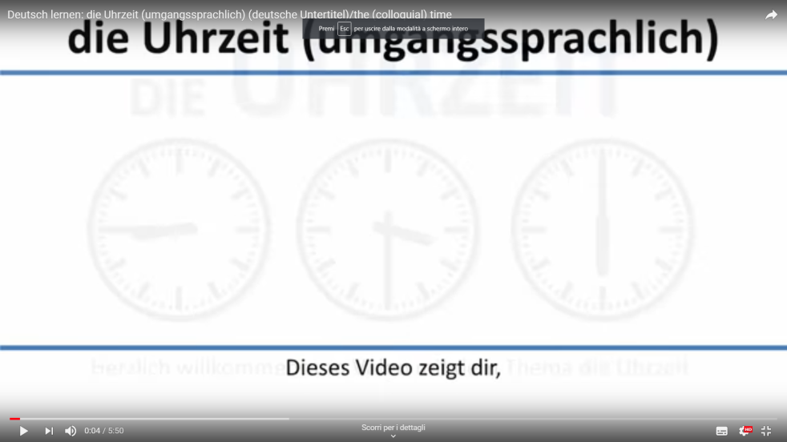

- napisati u bilježnicu naslov DIE UHRZEITEN i nacrtati satove: cijeli sat, pola sata, četvrt do i četvrt nakon, npr. 9.00, 9.30, 9.45, 9.15 i napisati na njemačkom kako se to kaže:
Es ist 9.00 Uhr. (9.00)
Es ist halb 10.00. (9.30)
Es ist Viertel vor 10.00. (9.45)
Es ist Viertel nach 9.00. (9.15)

- napisati:
UM 8.00 Uhr (u 8 sati)
AM Montag (u ponedjeljak)
AM Morgen (ujutro)
IM Januar (u siječnju)
IM Winter (zimi, na zimu)

i pravilo:
ispred sati koristimo UM
ispred dana i dijelova dana koristimo AM
ispred mjeseci i godišnjih doba koristimo IM

(*napisano u bilježnicu poslikati i poslati - rukopis uredan molim😊 – paziti na velika slova!)

- prepisati, riješiti, poslikati, poslati vježbu za zadaću – poveznica:
https://sprachekulturkommunikation.com/uebung-im-um-oder-am/

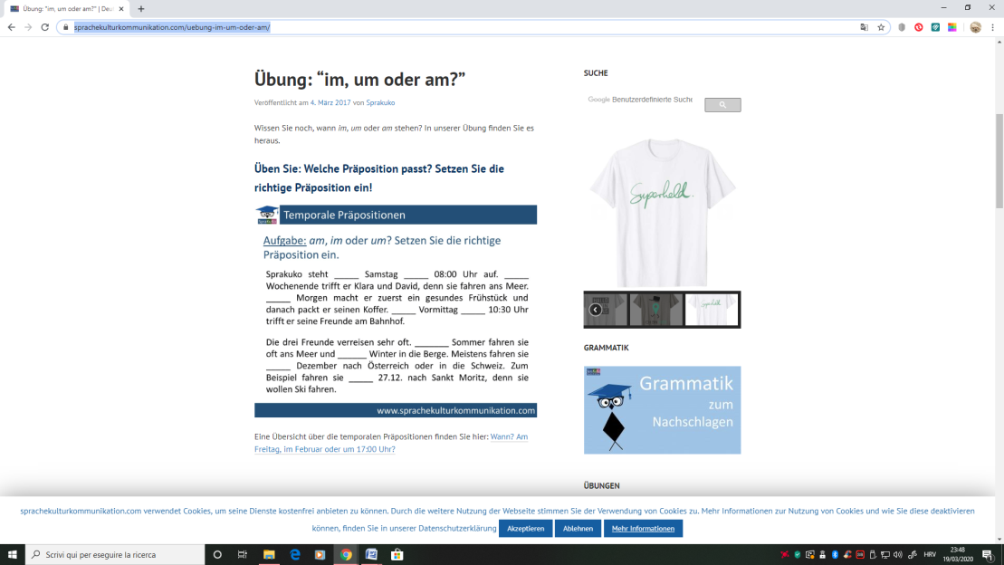

- ! u slučaju nevolja s prijevodom, dozvoljeno je služiti se google prevoditeljem ili online rječnikom na poveznici:
https://hr.glosbe.com/de/hr

